沪粤版九年级物理《第十三章 探究简单的电路》知识点复习学案

1、自然界中只存在_____、______两种电荷。同种电荷相互________，异种电荷相互________。
2、与头发摩擦过的塑料尺能吸引碎纸屑，这是__________现象,带电体具有_____________________的性质．干燥的天气里，用塑料梳子梳头，头发会随梳子飘起来，这是因为梳子和头发带 _______（选填同或异）种电荷相互吸引的缘故．
3、家庭电路中各用电器的连接方式是____联，开关与它所控制的用电器之间是____联；街边的路灯是____联连接的，节日的彩灯一般是____联连接的。
4、电荷的_________形成电流，物理学中规定_________定向移动的方向为电流方向，电流的国际单位是______。
5、电流表是用来测量电路中______的仪表,连接电路时，开关要______，电流表要____在被测电路中，必须使电流由电流表____接线柱流入，从____接线柱流出；还要用________来确定电流表所选量程是否合适；绝对不允许不经过用电器而把电流表直接接在______上．实验室常用的电流表有两个量程，分别为______和______。如图（1）所选电流表的分度值为______，读数为______。
6、串联电路中电流处处________，用关系式表示为____________；并联电路干路中的电流等于各并联支路中的电流_______，用关系式表示为____________。
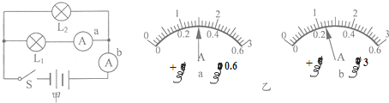
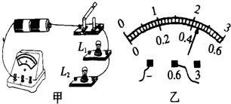
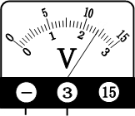
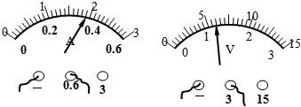
7、有一种节日彩灯上串联着20只小灯泡，如果电源插头处的电流为200mA，那么通过每只灯泡的电流是______。如图（2）所示，电流表A₁的示数为0.8A，A₂的示数为1.2A，则通过灯L₁、L₂的电流分别为I₁=______、I₂=________.

8、电压表是用来测量电路中______的仪表，使用时必须______中被测电路两端，实验室常用的电压表有________和________两个量程。图（3-1）中电压表的示数为______，图（3-2）中电压表的示数为______。
9、家庭电路中的电压是______V，一节干电池的电压是______V，四节干电池串联的电压是______V，对人体安全的电压是______V。
10、串联电路两端的总电压等于各部分电路两端电压______,其表达式为______________;并联电路中，各支路两端的电压_______,与并联电路两端的电压________,其表达式为______________。
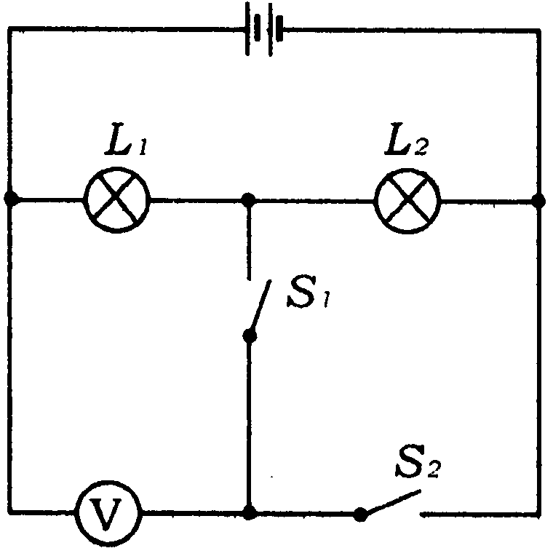
11、如图（4），电源电压恒定，当开关S₁闭合、S₂断开时，电压表的示数为4.5V；当S₁断开、S₂闭合时，电压表的示数为6V，则灯L₁两端电压为___ _ V，灯L₂两端电压为____ V．
12、在图（5）电路中的空白圆圈内填上恰当的电表，标明电表的“+”、“-”接线柱，并标出电路中电流的方向．
13.按照电路图（6-1）连接实物（6-2）
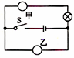
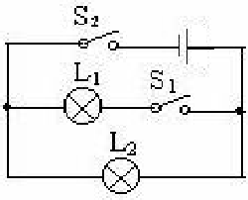
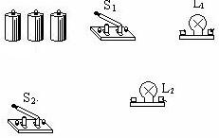

14. 按照实物(7-1)在方框内画出电路图
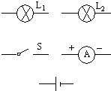
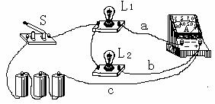

15.线路连接．如图8中灯L₁、L₂并联，电流表测灯L₁的电流，开关控制两盏灯．
16. ．李程同学准备了两只相同的灯泡L₁、L₂和其它一些实验器材．想探究串联电路的电压规律，于是他
【猜想】：串联电路中各用电器两端的电压相等，总等于各部分电压之和．
【进行试验】：（1）按如图所示的电路图连接电路；连接电路前，开关要________
（2）闭合开关，用表分别测出AB、BC、AC间，并记录在表格中．
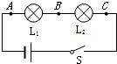
AB间 | BC间 | AC间
1.4V | 1.4V | 2.8V

【分析与论证】
（1）在物理学中，串联电路的电压规律（用文字叙述）是：________________________________
（2）分析实验数据得出的结论与他的猜想________（填“相符”或“不相符”）．
【评估】这个实验的不足之处是：
（1）_____________________________________________________________
（2）_____________________________________________________________
改进方法：________________________________________________________
17. ．在“探究并联电路的电流规律”实验中，某小组的同学在老师的指导下，设计了如图1所示的电路图．
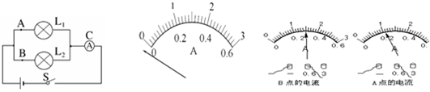
（1）电流表在使用时必须______（填“串联”或“并联”）在被测电路中．
（2）小丽把电流表接入A点，当闭合开关时，发现电流指针如图2所示，出现这故障的原因是______________________________________
（3）连接正确后，测出三点的并记录数据．请将电流表的读数（如图3）写入表格．
数据记录：
 | C处的电流I_{C} | B处的电流I_{B} | A处的电流I_{A}
第一次测量 | 0.52

（4）分析上表的数据，可以得出结论是____________________________________________；
上面设计的表格中存在的不足之处是：_________________________________________．
（5）通过对上面数据的分析，他们得出结论：I_{C}=____________．请你对该小组的实验过程进行简单评估（指：实验过程中存在的问题和改进的方法）．
存在的问题：___________________________________________________________
改进的方法：___________________________________________________________

